Отчёт 2

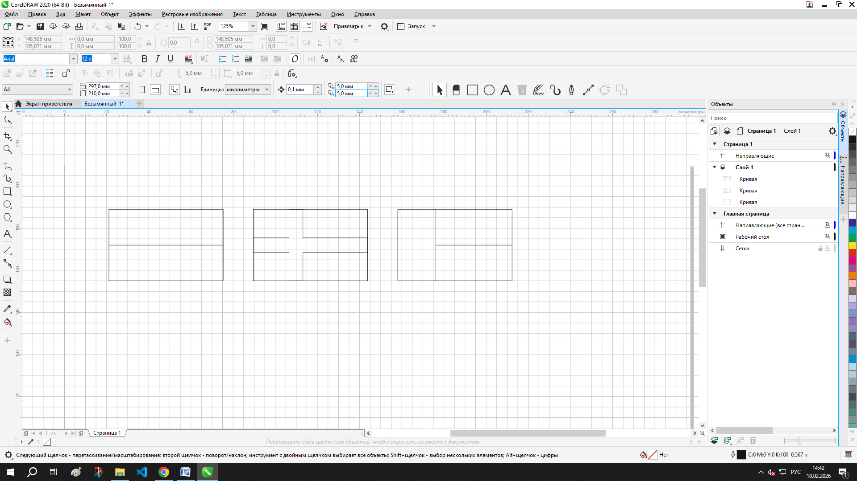
Задание 1
Создаём флаги стран. Необходима для этой работы линейка что обычная, что клеточная. Расположение флагов регулирую через параметры сверху.
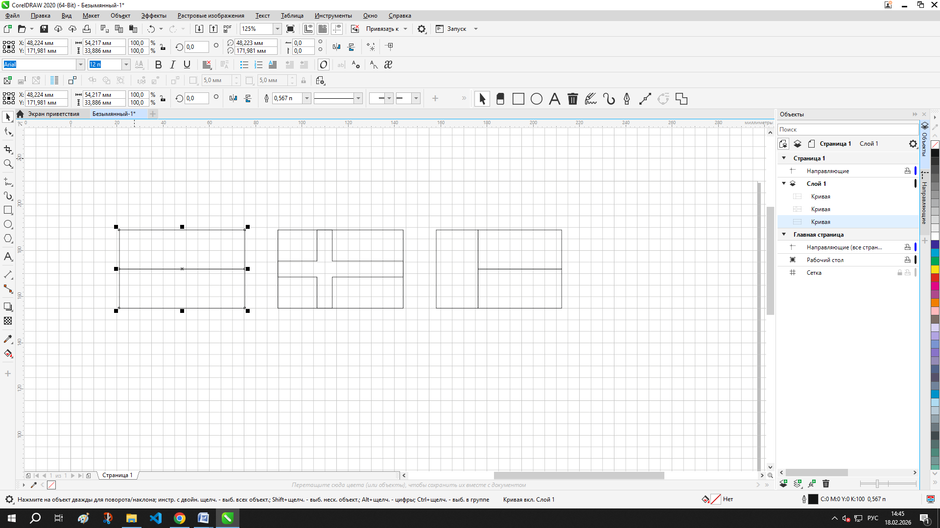
Размер должен быть одинаковым. Расположение флагов должно быть расположено в арифметической прогрессии.
Чтобы нарисовать правильный флаг берём изобрнажние флага из интернета и рисуем его копию. А когда нарисовали – удаляем оригинал флага.

В качестве примера взят фла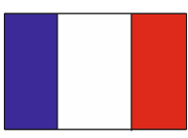г Франции
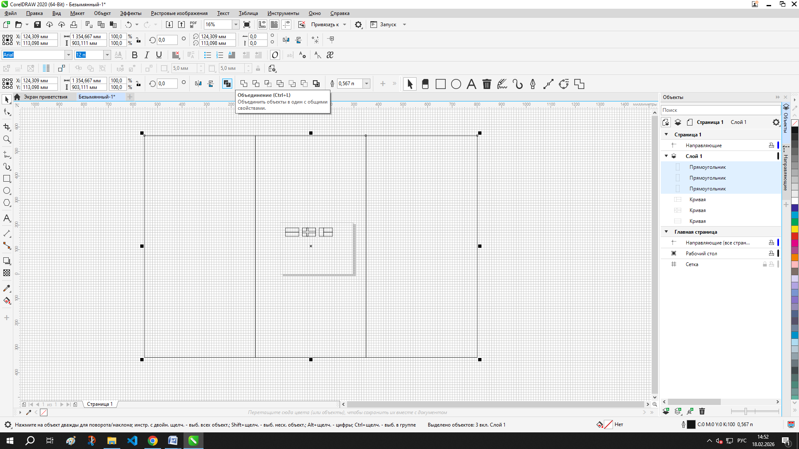
А затем соединяем в одно целое через объединение
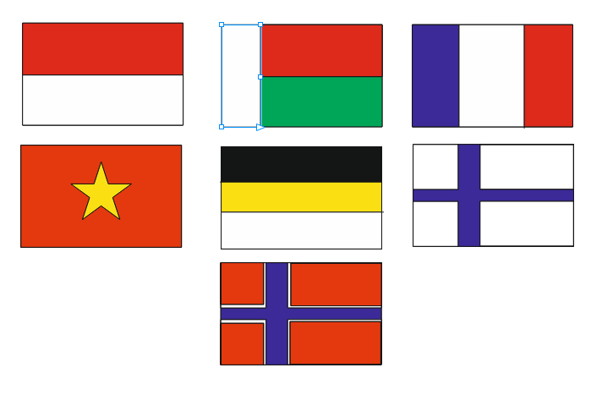
Задание 2
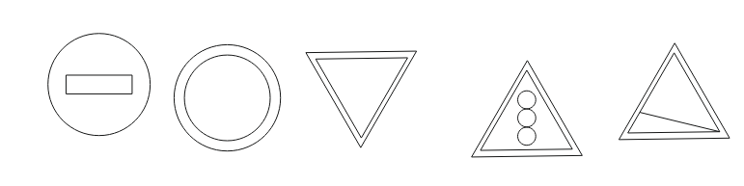
Задание 3

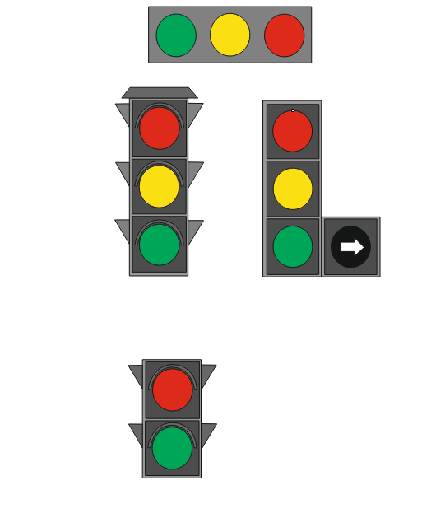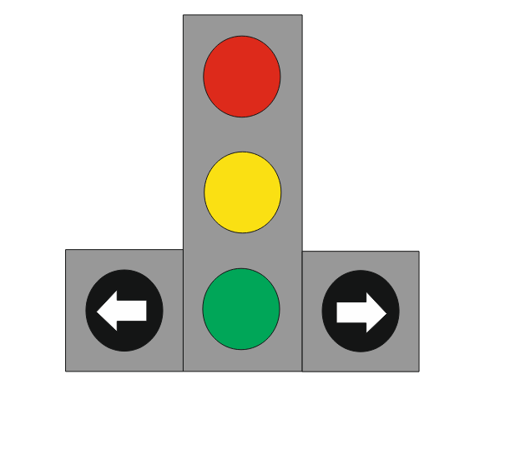
Стрелки выбираем в стандартных фигурах в верхней панели.
Задание 3
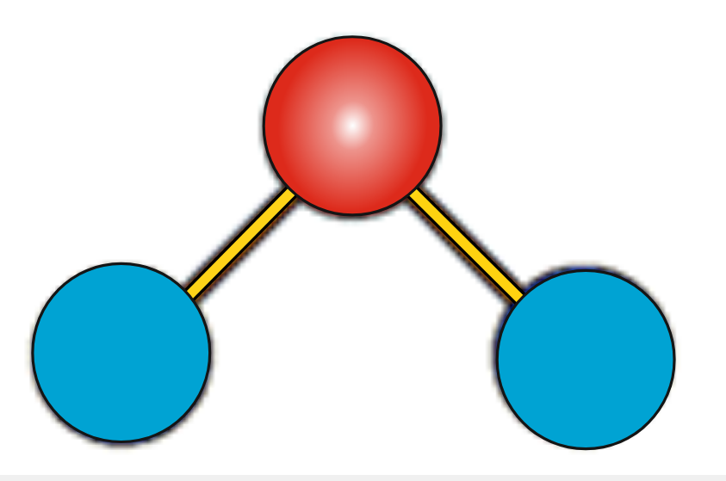
Обозначаем центры окружностей белым градиентом в инструменте заливка(далее в верхней панели градиентная заливка) – цвет узла – белый, эллиптическая фонтанная заливка.
Рисуем соединительные линии с помощью инструмента прямая. Меняем цвет контура через параметры пера абцисса. Далее контур ставим и ставим толщину в районе 2-3 п. Саму линию ставим в слоях ниже кругов как на рисунке.
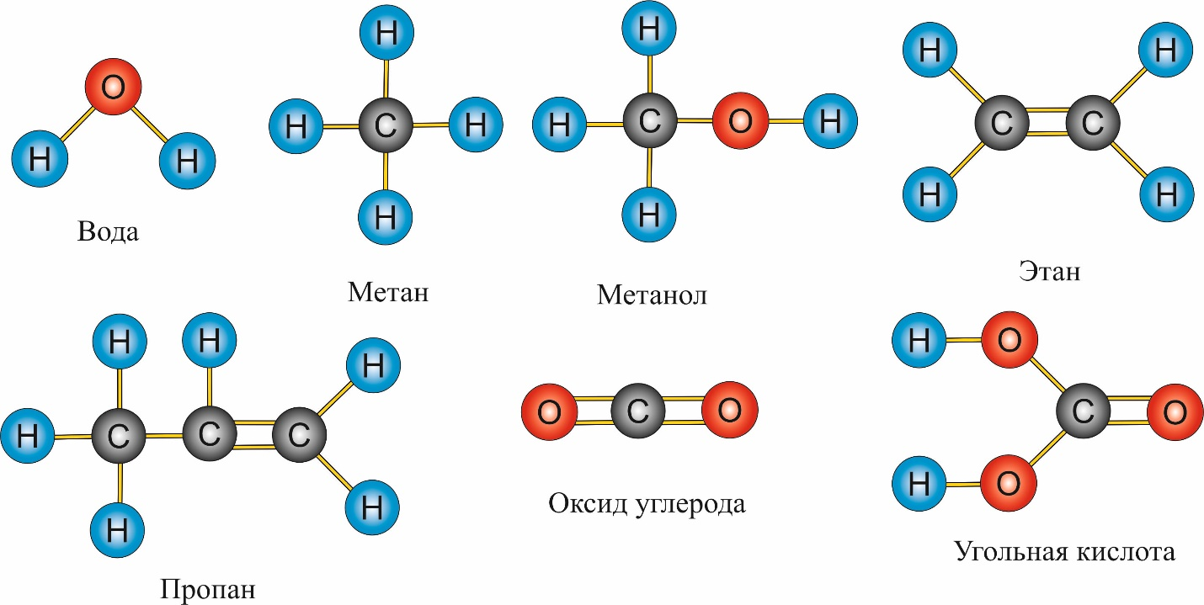
Задание 5

В овале ставим градиент по центру, в цилиндрах – линейный. Чтобы нарисовать цилиндр в стандартных фигурах выбираем
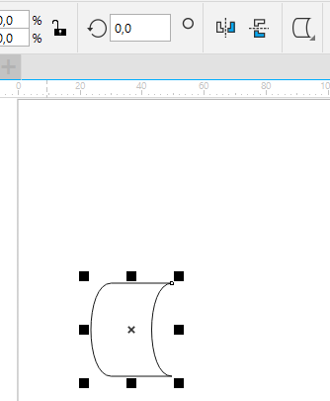 переворачиваем её на 90 градусов и сверху ставим овал по краям а потом всё объединяем.
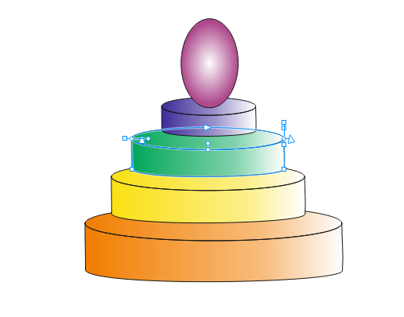
Задание 6
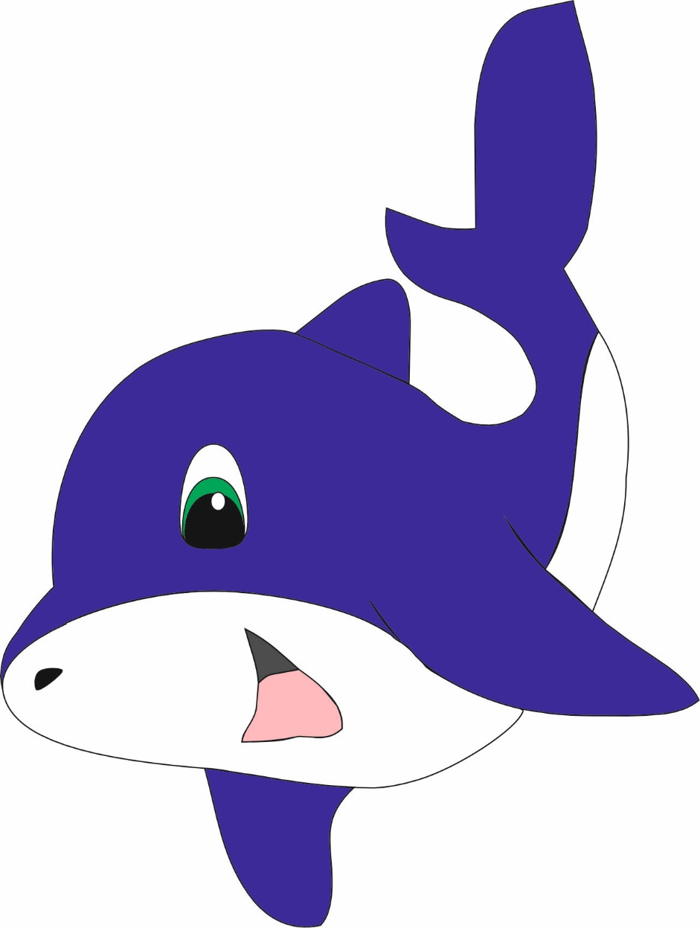
Там копируем сам рисунок и накладываем фигуры. Где-то объединяем где-то соединяем через шифт и верхнюю панель.

